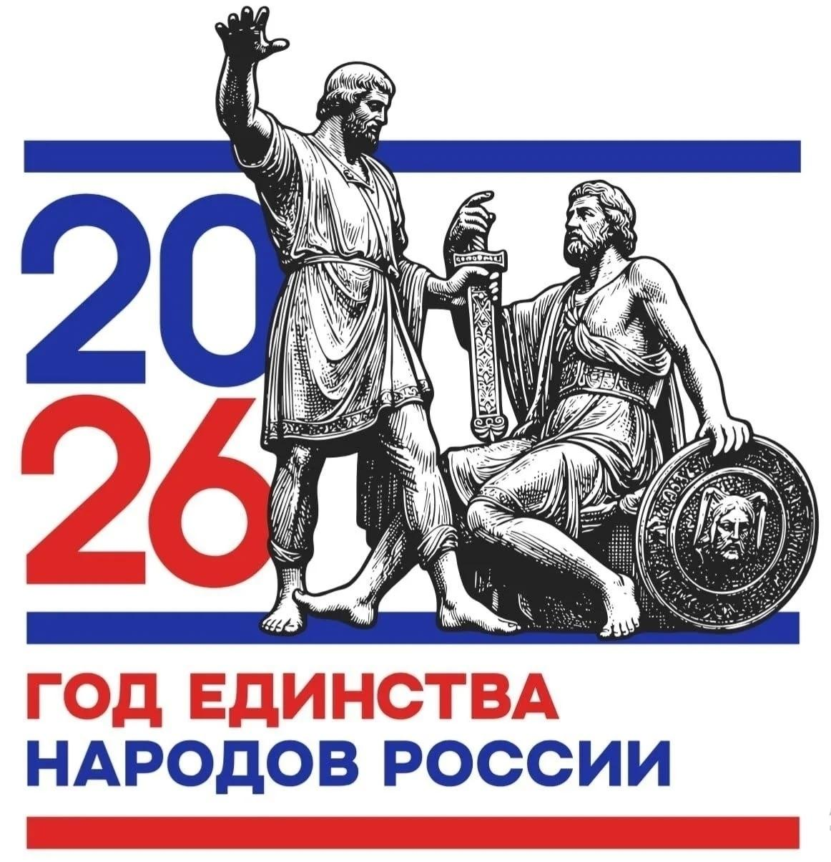
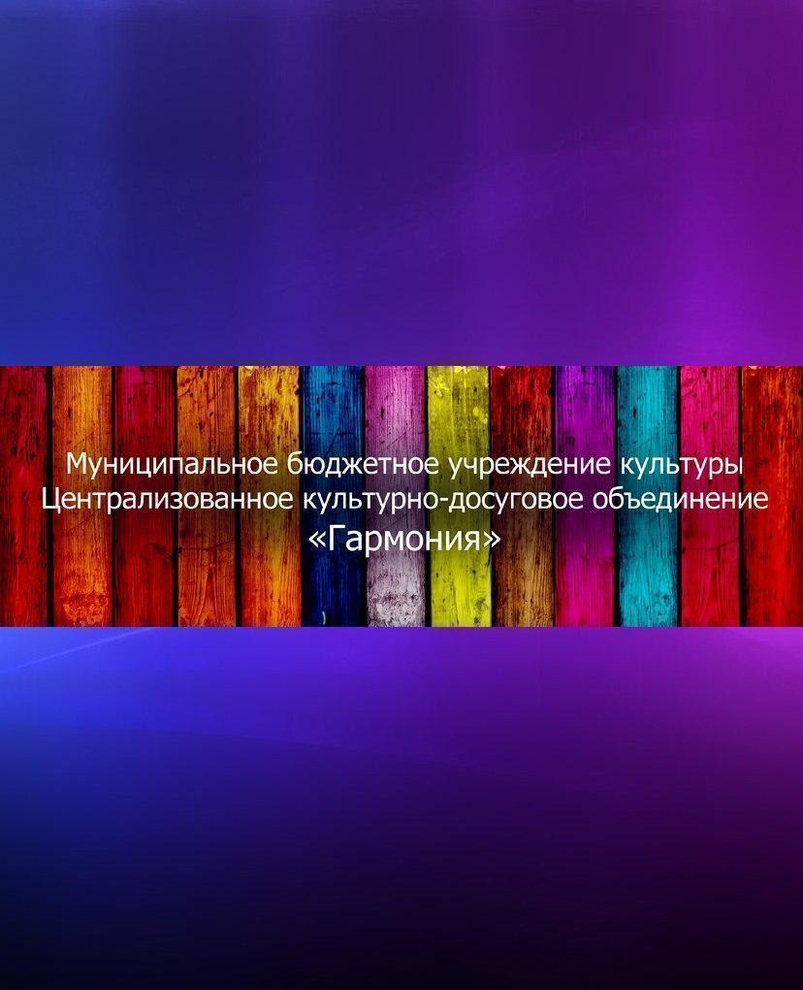
АФИША МЕРОПРИЯТИЙ
в УК МБУК ЦКДО «Гармония» 09.02-15.02.2026
https://vk.com/mbukgarmoniya
*Возможны изменения во времени, в связи с техническими возможностями
Дата | Время *  Цена билета | Название мероприятия 0+ | Учреждения культуры  Место проведения мероприятия  (ссылка на группу в ВК)
10  февраля | 15:00  Вход свободный | Игровая программа «Игры народов России» 6+ | СДК п. Юбилейный  https://vk.com/public210543192
10  февраля | 14:00  вход свободный | Информационная беседа о пожарной безопасности 6+ | Кабожский СДК  https://vk.com/public141090643
10  февраля | 15:00  Вход 50 руб. | Мастер - класс «Аппликация из помпонов» 6+ | Кабожский СДК  https://vk.com/club141090643
10  февраля | 16:00  Вход свободный | Беседа «Как распознать чужака» 12+ | Анциферовский СДК  https://vk.com/club203320816
11  февраля | 15:00  Вход свободный | Патриотический квиз Одна страна на всех | СДК п.Горный  https://vk.com/id351178473
11  февраля | 14:00  Вход 50 руб. | Мастер - класс «Подарок папе»  6+ | Кабожский СДК  https://vk.com/club141090643
12  февраля | 13:00  Вход свободный | Клуб «Вдохновение» ДПИ 55+ | КабожскийСДК  https://vk.com/club141090643
12  февраля | 15:00  Вход свободный | Информационно-просветительская программа «Наше здоровье – в наших руках» 6+ | СДК п. Юбилейный  https://vk.com/public210543192
12  февраля | 10:00  Вход свободный | Игровая программа «Час весёлых затей» 0+ | Дворищский СДК  https://vk.com/sdkdvorishchi
12  февраля | 15:00  Вход свободный | Зимний мультфейерверк 0+ | Кабожский СДК  https://vk.com/club141090643
13  февраля | 17:00  Вход свободный | Спортивно-игровая программа «Зимние олимпионики» 6+ | Миголощский СДК  https://vk.com/club130624107
13  февраля | 15:00  Вход свободный | Познавательно - игровая программа «В паутине интернета» 6+ | Кабожский СДК  https://vk.com/club141090643
13  февраля | 18:00  Вход 100 руб. | Творческие встречи «Ритмы жизни» 12+ | Кабожский СДК
13  февраля | 16:00  Вход свободный | Цикл программ «Культурные вечера» 12+ | Дворищский СДК  https://vk.com/sdkdvorishchi
 | 16:00  Вход свободный | МК по ДПТ «Валентинка» 0+ | СДК п.Горный  https://vk.com/id351178473
14  февраля | 14:00  Вход свободный | Игровая программа «Колечко» 6+ | Кабожский СДК  https://vk.com/club141090643
14  февраля | 18:30  Вход свободный | Турнир по шахматам «Стратегия и тактика» 12+ | Миголощский СДК  https://vk.com/club130624107
14  февраля | 14:00  Вход свободный | Квест-игра «Такие разные профессии» 6+ | Дворищский СДК  https://vk.com/sdkdvorishchi
14  февраля | 20:00  Вход 100 руб. | Литературный квест «Там, где живут чудеса»12+ | Минецкий СДК  https://vk.com/club156026451
14  февраля | 15:00  Вход 50 руб. | Воробьиная дискотека 0+ | Кабожский СДК  https://vk.com/club141090643
14  февраля | 18:00  Вход 100 руб. | Молодежный движ 12+ | Кабожский СДК  https://vk.com/club141090643
14  февраля | 16:00  Вход свободный | Информационный час «Афганистан» 6+ | Анциферовский СДК  https://vk.com/club203320816
15  февраля | 14:00  Вход 50 руб. | Мастер - класс «Кукла Масленица» 6+ | Кабожский СДК  https://vk.com/club141090643
15  февраля | 15:00  Вход свободный | Игровая программа «К дню святого Валентина» 6+ | Кабожский СДК  https://vk.com/club141090643
15  февраля | 12:00  Вход 100 руб. | Игровая программа «Передай добро по кругу» 6+ | Минецкий СДК  https://vk.com/club156026451
15  февраля | 13:00  Вход свободный | Мастер класс по ДПИ 6+ | Кушаверский СДК  https://vk.com/cdkkushavera
15  февраля | 14:00  вход свободный | Спортивно-игровая программа «Здоровым быть – в радости жить»6+ | Дворищский СДК  https://vk.com/sdkdvorishchi

